**LAPORAN TUGAS MATA KULIAH**

**METODOLOGI DESAIN PERANGKAT LUNAK PRAKTIK**

**Dosen : Irma Handayani, S.Kom., M.Cs.**

**“ Rancangan Aplikasi Rental Mobil**

**dengan Menggunakan Metode Prototype”**



**Oleh :**

**5200411122 Gressensia Olivia Neno Aumenu**

**5200411144 Bella Primin**

**5200411202 Berliana 'Isyatin Rodhiyah**

**5200411226 Ade Lia Saputri**

**5200411236 Lili Christi**

**PROGRAM STUDI TEKNIK INFORMATIKA**

**FAKULTAS SAINS DAN TEKNOLOGI**

**UNIVERSITAS TEKNOLOGI YOGYAKARTA**

**BAB I**

**PENDAHULUAN**

* 1. **Latar Belakang**

Dalam membangun sebuah aplikasi perangkat lunak dibutuhkan sebuah prinsip atau metode yang dapat membantu pekerjaan para pengembang perangkat lunak dan memenuhi kepuasan pelanggan. Dari masa kemasa masalah mengenai pengembangan perangkat lunak yang muncul berusaha untuk menyelesaikan masalah yang ada.

Pada sebuah perusahaan yang bergerak di bidang jasa membutuhkan sistem informasi dalam mengatur kegiatan perkantoran. Bukan hanya pengelolaan informasi, perusahaan juga perlu meningkatkan performa perusahaan dalam persaingan. Untuk itu, dibutuhkan tekonologi yang dapat mempermudah kegiatan marketing, seperti melakukannya secara online.

Penyewaan mobil memiliki daftar harga yang bervariasi menurut jenis mobil dan waktu lamanya menyewa mobil tersebut. Saat ini calon penyewa masih harus datang langsung ke kantor atau menghubungi lewat telepon untuk menanyakan mobil yang tersedia, booking, hingga pembayaran langsung ditempat.

Terdapat beberapa masalah yang sering muncul, yaitu ketika penyewa telat mengembalikan mobil dan harus membayar denda. Karyawan yang bersangkutan harus menghitung secara manual denda yang berlaku sesuai dengan jenis dan waktu keterlambatan.

* 1. **Rumusan Masalah**

Berdasarkan latar belakang masalah yang ada, maka didapat rumusan masalah sebagai barikut:

1. Bagaimana merancang sebuah aplikasi rental mobil berbasis web dengan menggunakan metode prototyping berdasarkan tingkat kebutuhan masyarakat.
2. Bagaimana daftar ketersediaan mobil tiap harinya, perhitungan denda saat terjadinya keterlambatan pengembalian mobil hingga akhirnya perhitungan keuangan.
3. Bagaimana merancang dan membangun sebuah aplikasi perangkat lunak yang mampu membuat proses daftar ketersediaan mobil tiap harinya, jadwal keluar masuk mobil, perhitungan denda saat terjadinya keterlambatan pengembalian mobil hingga akhirnya perhitungan keuangan yang dapat dilakukan secara lebih praktis dan otomatis.
   1. **Tujuan dan Manfaat Penelitian**

Rancangan aplikasi ini bermanfaat untuk membantu proses rental mobil sebuah perusahaan secara otomatis dan terinteregasi dengan bantuan sistem informasi. Dengan menggunakan aplikasi ini, akan dibutuhkan untuk mengelola data, seperti data pelanggan, jenis mobil, dan data lainnya yang bersangkutan dengan rental mobil. Selain itu, aplikasi ini diharapkan dapat digunakan sebagai pengembangan perusahaan.

**BAB II**

**LANDASAN TEORI**

* 1. **Pengertian Sistem Informasi**

Menurut Al Bahra Bin Ladjamudin, A. (2005), sistem informasi dapat didefinisikan sebagai berikut:

1. Suatu sistem yang dibuat oleh manusia yang terdiri dari komponen– komponen dalam organisasi untuk mencapai suatu tujuan yaitu menyajikan informasi.
2. Sekumpulan prosedur organisasi yang pada saat dilaksanakan akan memberikan informasi bagi pengambil keputusan dan atau untuk 7 8 mengendalikan organisasi.
3. Suatu sistem dalam suatu organisasi yang mempertemukan kebutuhan pengolahan transaksi, mendukung operasi, bersifat manajerial, dan kegiatan strategi dari suatu organisasi dan menyediakan pihak luar tertentu dengan laporan–laporan yang diperlukan
   1. **Pengertian Sistem Informasi Penyewaan Mobil**

Dalam kegiatan suatu perusahaan, baik itu perusahaan kecil menengah maupun perusahaan besar. Pada umunnya memerlukan sistem informasi penyewaan mobil yang efisien dan efektif. Penyewaan mobil merupakan salah satu cara untuk mendukung proses bisnis dari suatu perusahan khususnya perusahan yang bergerak di bidang jasa trasportasi. Secara klasik penyewaan mobil merupakan proses permintaan (requisition), pengelompokkan (classifying), order pembelian (purchase order), penerimaan (receiving), dan pelaporan (reporting) dari kegiatan penyewaan mobil.

* 1. **Prototyping**

Prototyping adalah proses pengembangan perangkat lunak yang beberapa dekade terakhir ini mulai mendapatkan perhatian yang serius akibat pentingnya peran sebuah perangkat lunak dalam membantu pekerjaan manusia di berbagai bidang. Menurut Janner Simarmata, proses pengembangan perangkat lunak dengan menerapkan teknologi dan praktik dari disiplin ilmu komputer, manajemen proyek, dan bidang-bidang lainya

* 1. **Perancangan Cepat**

Dalam iterasi pertama, pengembang melakukan perancangan cepat untuk aplikasi registrasi data barang bukti ini. Perancangan dibuat menggunakan data flow diagram (DFD) dan entity relationship diagram (ERD). DFD digunakan sebagai gambaran bagaimana data akan mengalir pada aplikasi ini, sedangkan ERD digunakan sebagai gambaran desain basisdata yang akan digunakan oleh aplikasi.

**BAB III**

**ANALISA DAN PERANCANGAN SISTEM**

* 1. **Fitur dalam Aplikasi**

Source code aplikasi rental mobil berbasis web dibuat dan dikembangkan dengan menggunakan bahasa pemograman PHP dan MYSQL, dimana dapat digunakan untuk mengelola dan memfasilitasi proses pembuatan, pembaharuan, dan manajemen pengelolaan kredit motor dengan tampilan yang bagus dan menarik

Berikut merupakan beberapa soure code dalam aplikasi manajemen rental mobil:

1. Data Kendaraan
2. Data Tarif
3. Data Pelanggan
4. Data Transaksi
   1. **Pengenalan Fitur**

Kita dapat menggunakan beragam fitur dalam aplikasi ini yang bisa memberikan kemudahan dalam memberikan informasi mengenai persediaan barang. Berikut rincian masing-masing dari fitur tersebut:

1. Data Kendaraan

Pada data kendaraan ini terdapat data mengenai data mobil seperti merk mobil, plat dan yang lainnya.

1. Data Tarif

Pada fitur ini terdapat data mengenai tarif yang dikenakan dalam perhari dan nomor kendaraan mobil yang dipakai.

1. Data Pelanggan

Pada fitur ini terdapat data mengenai pelanggan yang meminjam mobil rental seperi nama pelanggan, alamat dan nomor telepon

1. Data Transaksi

Pada fitur ini terdapat data transaksi list seperti menjunjukan jenis kendaraan, sopir, kendaraan mulai dan selesai.

* 1. **Use Case Diagram**

Diagram use case merupakan suatu pemodelan yang bisa menggambarkan perilaku atau kebiasaan dari sistem yang ingin dibuat. Gambaran ini berupa interaksi dari satu actor atau lebih dengan berbagai sistem yang ingin dibuat ini. Dengan kata lain, use case diagram memiliki fungsi untuk mendapatkan pemahaman tentang fungsi-fungsi yang terdapat di dalam sebuah sistem.



* 1. **Perancangan Sistem**

Analisis perancangan sistem adalah analisis yang difokuskan dan dibutuhkan untuk pengolahan database operator yang bertujuan untuk mengotomatiskan sistem, yang semula berupa sistem manual menjadi sistem yang berjalan secara otomatis pada saat melakukan transaksi di perusahaan rental mobil. Kebutuhan ini mengacu kepada kebutuhan bisnis, seperti otomatisasi pemasaran, peminjaman, dan pelayanan.

Proses bisnis yang diharapkan ini dapat diterapkan ke dalam suatu aplikasi, yaitu aplikasi yang berupa sistem informasi berbasis web sehingga dapat memberikan pelayanan kepada pelanggan terutama membantu admin.

Berikut ini adalah gambaran flowchart sistem informasi rental mobil yang akan dibuat saat ini :

* 1. **Diagram Konteks**

DFD level 0 atau sering dikenal dengan nama diagram konteks adalah level DFD yang paling tinggi dimana keseluruhan sistem digambarkan hanya dalam satu proses saja yang berinterakasi dengan entitas yang terlibat.Berikut ini adalah DFD level 0 sistem informasi rental mobil:

APLIKASI RENTAL

MOBIL

ADMIN

PEMILIK

PELANGGAN

Data Kendaraan

Data Tarif

Data Pelanggan

Data Transaksi

Data Kendaraan

Data Transaksi

Data Pelanggan

Informasi Kendaraan

Informasi Tarif

Informasi Pelanggan

Informasi Transaksi

Informasi Kendaraan

Informasi Transaksi

Informasi Pelanggan

Data Pelanggan

Data Tarif

Data Transaksi

Data Kendaraan

Informasi Pelanggan

Informasi Tarif

Informasi Transaksi

Informasi Kendaraan

**Gambar 1** Diagram Konteks

* 1. **Data Flow Diagram Level 1**

Pada DFD level 1 sistem digambarkan secara keseluruhan dengan memecah kedalam beberapa proses. Berbeda dengan DFD level 0 yang hanya memiliki 1 proses tunggal, di DFD level 1 terdiri dari beberapa proses seperti pada gambar berikut:



**Gambar 2** DFD Level 1

* 1. **Entity Realitionship Diagram**

ERD merupakan suatu model untuk menjelaskan hubungan antar data dalam basis data berdasarkan objek-objek dasar data yang mempunyai hubungan antar relasi. ERD untuk memodelkan struktur data dan hubungan antar data, untuk menggambarkannya digunakan beberapa notasi dan simbol. ERD untuk rancangan sistem rental yang akan dibuat dapat digambarkan sebagai berikut:



**Gambar 3** ERD

* 1. **Struktur Table**

Berdasarkan tabel-tabel transformasi yang telah direkomendasikan diatas, perancangan srtuktur table yang adalah sebagai berikut:

Dari hasil class diagram yang telah terbentuk, akan ditentukan tabel-tabel yang akan digunakan dalam penyimpanan data-data Aplikasi Rental Mobil. Berikut ini adalah gambaran perancangan database disertai dengan tabel yang direkomendasikan.

* + 1. Tabel Admin

Nama Database : rental_mobil

Nama Tabel : admin

|  |  |  |  |
| --- | --- | --- | --- |
| Field | Tipe | Lebar | Contoh |
| id_admin | Int | 10 | A-0001 |
| username | Varchar | 30 | zufri |
| password | Varchar | 50 | **** |

* + 1. Tabel Sewa

Nama Database : rental_mobil

Nama Tabel : table sewa

Primary Key : No_ KTP

Foreign Key : Nopol

|  |  |  |  |
| --- | --- | --- | --- |
| Field | Tipe | Lebar | Contoh |
| No KTP | Varchar | 30 | 1766590 |
| Nopol | Varchar | 30 | AB 2805 PT |
| Nama | Varchar | 30 | Elsa |
| Alamat | Varchar | 50 | Jl. Kaswari 32 DIY |
| Pekerjaan | Varchar | 30 | Pegawai |
| Telp | Varchar | 20 | 0897256390 |
| Keperluan | Varchar | 50 | Wisata |
| Tgl_sewa | date | - | - |
| Lama | Varchar | 10 | 7 |
| Tgl_sewa | date | - | - |
| Total_sewa | Varchar | 30 | 210000 |
| Uang_Dp | Varchar | 30 | 100000 |
| Status | Enum | - | Disetujui |

* + 1. Tabel Konfirmasi

Nama Database : rental_mobil

Nama Tabel : konfirmasi

Primary Key : id_ konfirmasi

Foreign Key : no_ktp

|  |  |  |  |
| --- | --- | --- | --- |
| Field | Tipe | Lebar | Contoh |
| Id_Konfirmasi | Int | 11 | M-0001 |
| No_KTP | Varchar | 30 | 832837374 |
| Tgl_transfer | Date | - | 2021-12-01 |
| Referensi | Varchar | 50 | najFha256Gk |
| Rek | Varchar | 30 | 112086281 |
| Nominal | Varchar | 30 | 100000 |

* + 1. Tabel Mobil

Nama Database : rental_mobil

Nama Tabel : mobil

Primary Key : nopol

|  |  |  |  |
| --- | --- | --- | --- |
| Field | Tipe | Lebar | Contoh |
| No_pol | Varchar | 10 | AB 2805 PT |
| Nama_mobil | Varchar | 30 | Avanza |
| Transmisi | Varchar | 30 | Auto |
| Tahun | Varchar | 30 | 2018 |
| Kapasitas mesin | Varchar | 30 | 1500 |
| Kapasitas kursi | Varchar | 30 | 6 orang |
| Harga | Varchar | 30 | 100000 |
| Foto | Varchar | 100 | A1.jpg |

* + 1. Tabel Pengembalian

Nama Database : rental_mobil

Nama Tabel : pengembalian

Primary Key : id_kembali

Foreign Key : no_ktp

|  |  |  |  |
| --- | --- | --- | --- |
| Field | Tipe | Lebar | Contoh |
| Id_kembali | Int | 5 | T-0001 |
| No_Ktp | Varchar | 10 | B-0001 |
| No_pol | Varchar | 10 | jas |
| Tgl_kembali | date | - | 2021-12-11 |
| Denda | Varchar | 10 | 100000 |
| Total_bayar | Varchar | 30 | 200000 |
| Kembalian | Varchar | 30 | 10000 |
| Status | enum | - | Sudah kembali |

* + 1. Tabel Pelunasan

Nama Database : rental_mobil

Nama Tabel : pelunasan

Primary Key : id_lunas

Foreign Key : no_ktp

|  |  |  |  |
| --- | --- | --- | --- |
| Field | Tipe | Lebar | Contoh |
| Id_lunas | Int | 5 | T-0001 |
| No_Ktp | Varchar | 10 | B-0001 |
| No_pol | Varchar | 10 | AB 2805 PT |
| Tgl_kembali | date | - | 2021-12-11 |
| Denda | Varchar | 10 | 100000 |
| Total_bayar | Varchar | 30 | 200000 |
| Kembalian | Varchar | 30 | 10000 |
| Status | enum | - | Sudah kembali |

**BAB IV**

**PEMBAHASAN DAN IMPLEMENTASI**

* 1. 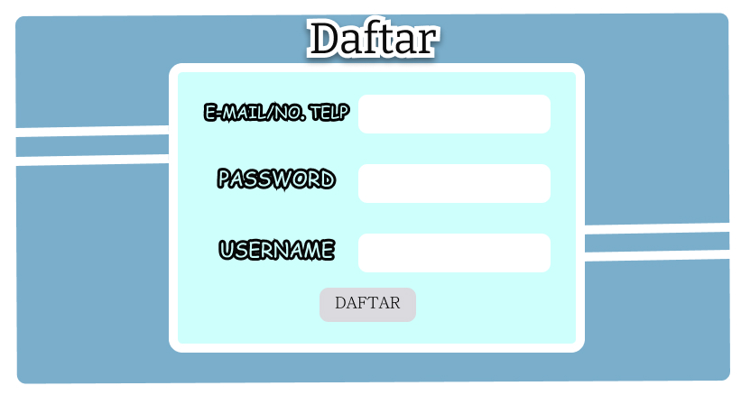**Design Program**

Figure - Tampilan Daftar

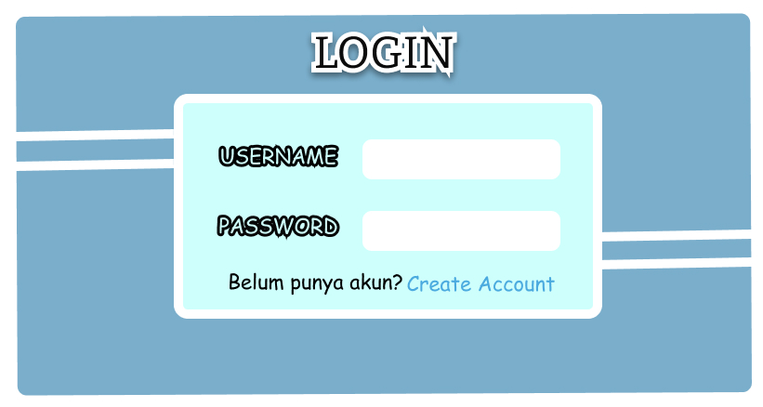

Figure 2 - Tampilan Login

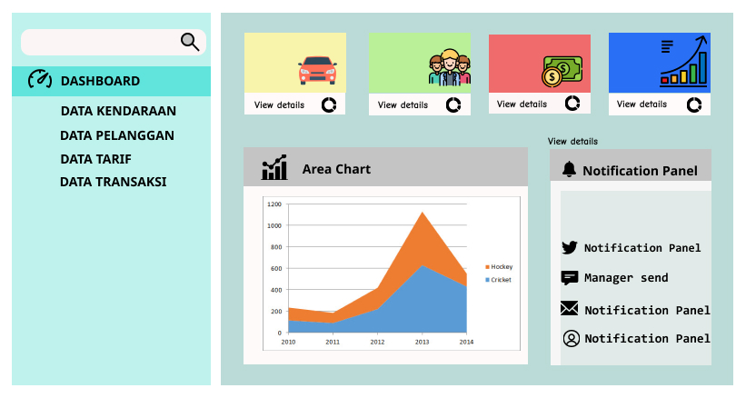

Figure - Tampilan Dashboard